**Перевезення**

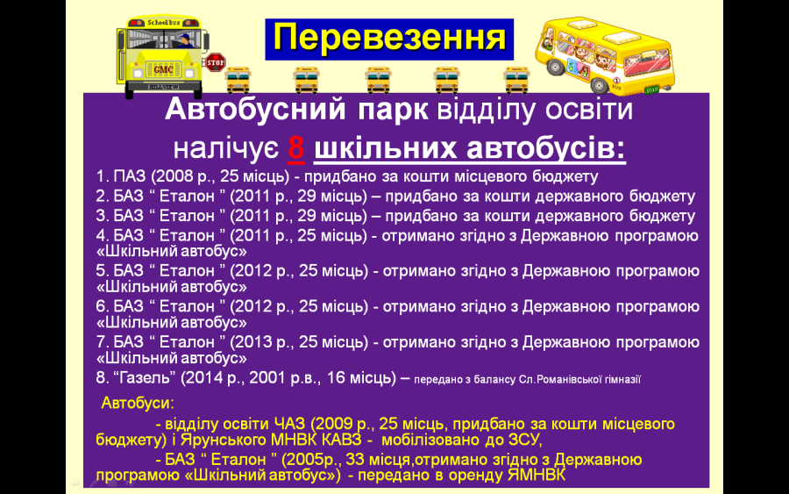 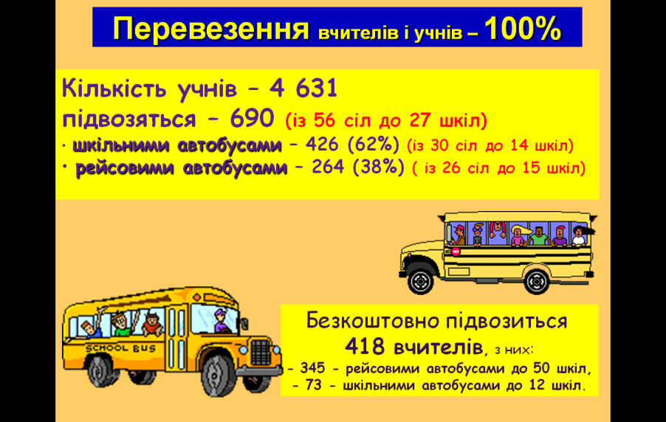

**Підготовка до нового навчального року**

Відповідно до наказу відділу освіти «Про підготовку до 2015-2016 навчального року та його організований початок» у період з 3 по 13 серпня створена комісія провела обстеження стану готовності навчальних закладів до роботи в новому навчальному році, вивчивши 4 ЗОШ І ступеня, 24 ЗОШ І-ІІ ступенів, 23 ЗОШ І-ІІІ ступенів, 31 дошкільний заклад, Ярунський МНВК.

Рейдова бригада оцінювала якість проведення ремонту шкільних приміщень, поновлення та поповнення навчальних кабінетів, майстерень, спортивних залів (кімнат), спортивних майданчиків, відновлення внутрішніх санвузлів і душових кабін, підготовку котелень до роботи в опалювальний період, стан харчоблоків, організацію навчання першокласників, типових дошкільних навчальних закладів та груп короткотривалого перебування дітей дошкільного віку.

Перевіркою встановлено, що відділ освіти, керівники шкіл та дошкільних установ, педагогічні працівники, батьки і громадськість з розумінням поставились до підготовки загальноосвітніх навчальних закладів до роботи в новому навчальному році.

З цією метою вивчені заклади освіти використали батьківські та спонсорські кошти, 80,0 тис.грн. виділили сільські ради (Барвинівська – 7000, Піщівська – 8000, Суслівська – 15000, Жолобненська – 20000, Ярунська – 5000, Киківська – 14000, Наталівська – 11000 грн.).

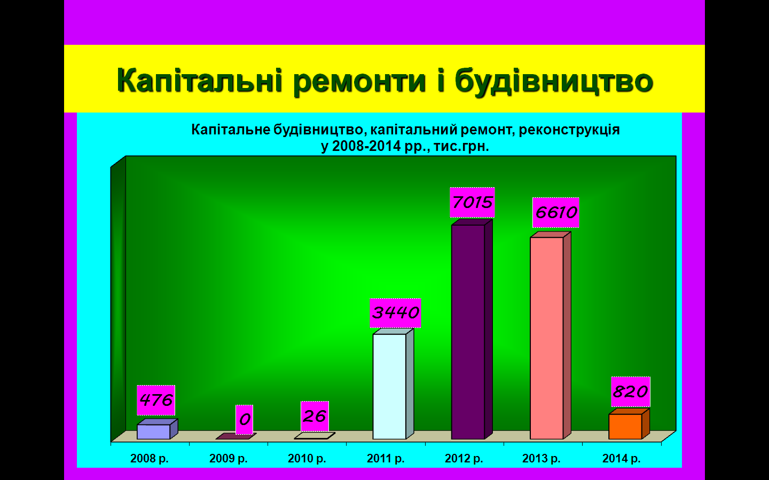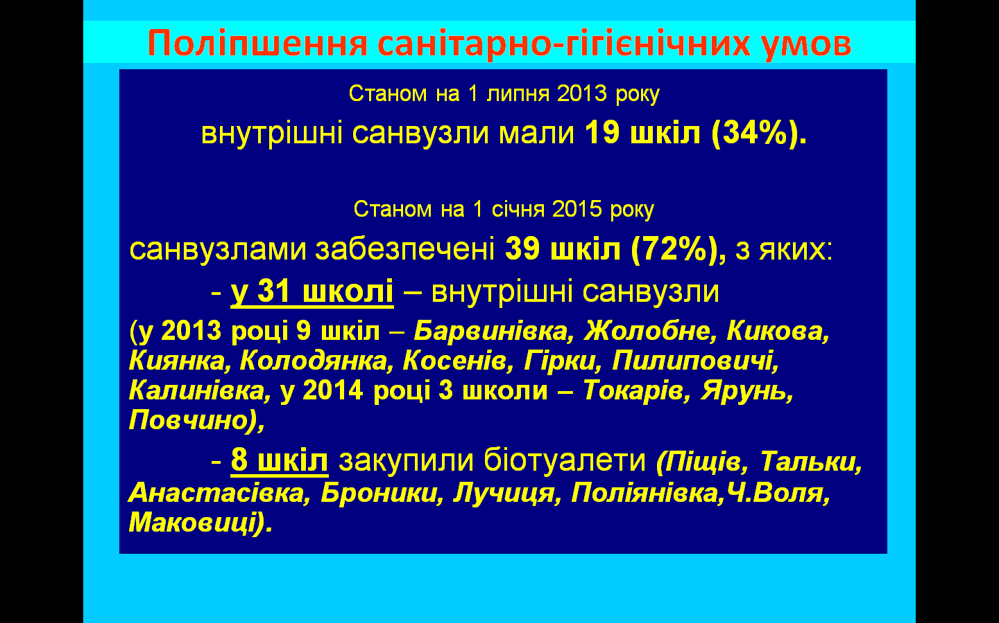

По школах району було проведено поточні ремонти.

***Виконано ряд робіт:***

* перероблено та обштукатурено опалювальні печі (12 шт.) – Тупалецька (1), Курчицькогутянська (1), Майстровільська (1), Червоновільська (1), Калинівська (1), Івашківська (2), Федорівська (1), Яворівська (1), Брониківська (1), Піщівська (2);
* облаштовано внутрішні санвузли – Ярунська ЗОШ (7 шт.), Івашківська ЗОШ (2 шт.);
* замінено частину водопроводу – Гульська ЗОШ;
* проведено реконструкцію водопроводу від миючої посуду до варочної зали (60 м2)– Чижівська ЗОШ;
* проведено очистку артсвердловини – Броницькогутянська ЗОШ;
* проведено заміну топкових дверцят та колісників з облицюванням тонколистовим матеріалом (9 шт.) – Немильнянська ЗОШ;
* проведено ремонт сходів харчоблоку та замінено частину огорожі – Городницька ЗОШ;
* облаштовано підхідні доріжки від приміщення школи до туалету, проведено ремонт криниці – Суслівська ЗОШ;
* замінено учнівські парти (70 шт.), стільці (70 шт.) – Ярунська ЗОШ;
* проведено реконструкцію підлоги з дерев’яної на бетонну основу – Жолобненська ЗОШ (132 м2);
* проведено реконструкцію підлоги з дерев’яної на бетонну основу з лінолеумним покриттям (70 м2) та реконструкцію підлоги з дерев’яної на бетонну основу з покриттям плиткою (15 м2) – Барвинівська ЗОШ;
* перештукатурено зовнішню стіну школи – Брониківська ЗОШ;
* замінено частину підлоги – Червоновільська ЗОШ (30 м2), Брониківська ЗОШ (6 м2);
* замінено теплотрасу – Таращанська ЗОШ;
* проведено ремонт стелі їдальні – Орепівська ЗОШ;
* пофарбовано дах школи (200 м2) – Гірківська ЗОШ;
* замінено вхідні двері – Майстрівська ЗОШ (1), Піщівська (2).

Комісія відділу освіти з огляду стану готовності навчальних закладів до нового 2015-2016 навчального року відзначила роботу колективів Майстрівської, Івашківської, Лучицької, Кленівської. Наталівської, Середньодеражнянської, Немильнянської, Брониківської, Орепівської, Барвинівської, Городницької, Жолобненської, Ярунської, Суслівської, Киківської, Великомолодьківської, Новороманівської, Несолонської, Пилиповицької, Красилівської, Повчинської шкіл, які найкраще підготували приміщення навчальних закладів та упорядкували шкільну територію.

***Відділом освіти:***

- придбано: кухонний інвентар (тарілки, чашки, каструлі, ложки, виделки, розноси, відра, сковороди, терки, черпаки, ножі) – на 86,0 тис.грн., миючі засоби – на 2,5 тис.грн., дезінфікуючі засоби – на 13,9 тис.грн., тени для ремонту електроплит для Токарівської (1,8) і Піщівської шкіл (3,5) на 5,3 тис.грн., будматеріали для шкіл с.Н.Романівка (1,0), Повчине (2,3), Федорівка (1,0) – на 4,3 тис.грн., шифер (с.Колодянка) – 7,5 тис.грн., трансформатор для електрощитової (с.Чижівка) – 0,5 тис.грн., фарбу для підлоги на 99,9 тис.грн., класні журнали на 32,5 тис.грн., крейду на 18,8 тис.грн., холодильники (с.Токарів, Чижівка, Дідовичі) - 17,850 тис.грн., холодильну камеру (смт Городниця) – 6,150 тис.грн.

- виконано ремонти електрообладнання (Бр.Гута, Красилівка, Чижівка, Стрієва) – 14 тис.грн., перезарядку й обслуговування вогнегасників – 19,9 тис.грн., ремонт водопровідних внутрішніх мереж (с.Гульськ) – 6,1 тис.грн., замір опору ізоляції шкіл – 68,950 тис.грн.

Серед спонсорів і благодійників на подяку заслуговують ДП Городницький ДЛГ, СТОВ «Птахівник» с.Токарів, ПСП «Золота нива» с.С.Деражня, ПСП «Світоч», ПСП «Золотий колос», ПП Мєдвєдєв О.М. с.В.Молодьків, ПП Токовий І.Б., ВАТ «Новоград-Волинський льонозавод» с.Наталівка, ДП «Новоград-Волинський ДЛМГ, СТОВ «БЕТЕК» с.Барвинівка, СТОВ «Агросоюз» с.Орепи, ПП Сергійчук В.Г. с.Лучиця.

Важким тягарем на бюджет відділу освіти лягає ціна на природний газ. Ймовірна нестача необхідних об’ємів газу в Україні змусила нас змінити структуру навчального року. Працювати по суботах було непросто. Разом з тим було зекономлено певну кількість палива і коштів на оплату газу. Тому дякуємо всім за розуміння і витримку.

Різке зростання ціни на природний газ робить його використання економічно невигідним. Тому необхідно від нього відходити.

Досвід і бажання є, необхідні лише кошти, які швидко повернуться економією.

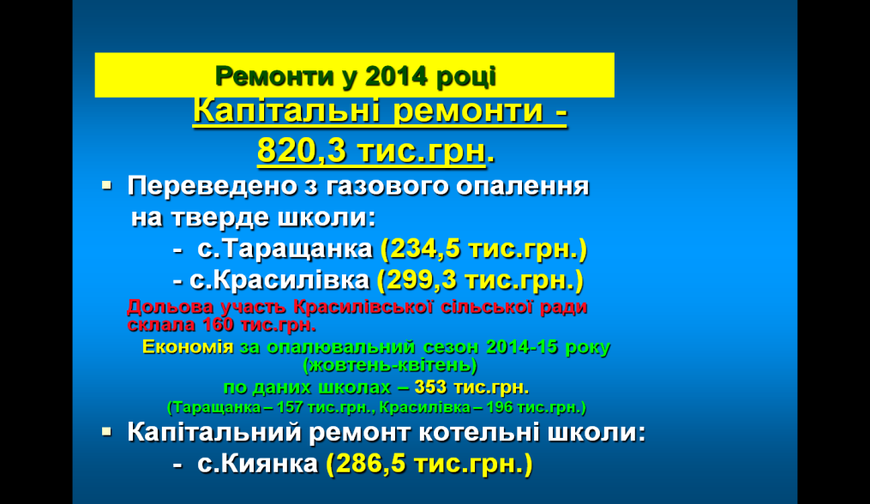У минулому році з газу на тверде паливо було переведено 2 школи - у сс.Красилівка і Таращанка, на що витрачено 544 тис.грн.

За минулий опалювальний сезон по даних школах зекономлено 353 тис.грн. або 65% коштів, які витрачено на переведення. Тобто, затрати окупляться за неповні 2 сезони.

На сьогодні лишається ще 8 газових котелень. У цьому році за кошти районного бюджету і дольової участі селищної ради заплановано перевести з газу на дрова котельню Городницької школи. Ціна переведення – 563 тис.грн. У діючих цінах на газ і дрова це переведення окупить себе за неповний сезон і дасть економію майже 1 млн.грн., при тому що цей котел більшої потужності, і має покращити температурний режим.



Завдяки встановленим за останні роки сучасним котлам і вікнам удалося значно покращити температурний режим та на 20-25% зекономити паливо. Тому його залишків по завершенню опалювального сезону практично вистачить для організованого початку нового сезону.

На сьогоднішній день палива із запасом вистачить до нового календарного року. Вугіллям забезпечено повністю, зараз триває завезення дров. Тому розраховуємо на 100%-е забезпечення на сезон.